泉科〔2025〕70号

泉州市科学技术局转发《福建省科技特派员
工作联席会议办公室关于公布2025-2026年
福建省科技特派员选认结果》和《福建省
科学技术厅关于做好2025-2026年度
省级科技特派员年度
考核工作》的通知

各县（市、区）科学技术局，石狮市工信和科技局，泉州开发区、泉州台商投资区科技经济发展局，市直有关单位：
现将《福建省科技特派员工作联席会议办公室关于公布2025-2026年福建省科技特派员选认结果的通知》（闽科农函〔2025〕44号）和《福建省科学技术厅关于做好2025-2026年度省级科技特派员年度考核工作的通知》（闽科农函〔2025〕43号）转发给你们。
请各县（市、区）科技管理部门加强科技特派员的服务管理，组织我市获批选认省级科技特派员个人260名、团队60名、法人3名，对照《2025-2026年度省级科技特派员考核工作方案》，依托科技特派员服务云平台,按时保质完成在线指导、实地服务，组织服务对象开展服务满意度评价，认真审核科技特派员工作报告，严格填报福建省科技特派员服务成效评价表，做好2025-2026年度省级科技特派员年度考核工作。

附件：1.《福建省科技特派员工作联席会议办公室关于
公布2025-2026年福建省科技特派员选认结果
的通知》（闽科农函〔2025〕44号）
2.《福建省科学技术厅关于做好2025-2026年度省
级科技特派员年度考核工作的通知》（闽科农函 〔2025〕43号）

泉州市科学技术局
2025年6月10日
附件1

闽科农函〔2025〕44号

福建省科技特派员工作联席会议办公室关于
公布2025-2026年福建省科技特派员
选认结果的通知

各设区市科学技术局、平潭综合实验区经济发展局，省直有关单位：
根据《中共福建省委办公厅 福建省人民政府办公厅印发<关于深入推进科技特派员制度服务乡村振兴的若干措施>的通知》（闽委办发〔2022〕5号）和《福建省科技特派员工作联席会议办公室关于开展2025-2026年福建省科技特派员选认工作的通知》（闽科农〔2025〕1号）精神，通过组织发动申报、市县两级科技主管和有关高校院所审核推荐、征求省科技特派员工作联席会议成员单位意见等程序，经研究，决定选认2025-2026年福建省个人科技特派员2231名、团队科技特派员516个、法人科技特派员30个（具体名单公布在福建省科技特派员服务云平台门户网站，网址：http://www.fjktp.cn）。
请各设区市、平潭综合实验区科技主管部门按照《福建省科学技术厅关于做好2025-2026年度省级科技特派员年度考核工作的通知》要求（另行印发，并公布在福建省科技特派员服务云平台门户网站），坚持目标导向、结果导向，严格科技特派员日常管理和年度考核，做深做细科技特派员服务保障，健全科技特派员约束、评价和激励机制，引导广大科技特派员把论文写在田野大地上。请被选认的2025-2026年省级科技特派员牢记使命、认真履职，仔细对照年度工作目标任务和年度考核工作要求，争优、争先、争效，紧紧围绕全省工作大局和省委、省政府重点工作任务开展创新创业和技术服务，切实将创新动能转化为乡村发展实效，推动乡村全面振兴和高质量发展，为推进中国式现代化福建实践贡献科技特派员力量。

福建省科技特派员工作联席会议办公室
福建省科学技术厅（代章）
2025年6月5日
(此件主动公开)

抄送：省科技特派员工作联席会议成员单位。

附件2

闽科农函〔2025〕43号

福建省科学技术厅关于做好2025-2026年度省级科技特派员年度考核工作的通知

各设区市科技局、平潭综合实验区经发局，省直有关单位：
为进一步加强科技特派员选认后的服务管理，完善科技特派员考核评价机制，省科技特派员工作联席会议研究制定了《2025-2026年度省级科技特派员考核工作方案》，现印发给你们，请认真遵照执行。

福建省科学技术厅
2025年5月28日
（此件主动公开）

2025-2026年度省级科技特派员
考核工作方案

为深入贯彻落实《中共福建省委办公厅 福建省人民政府办公厅印发〈关于深入推进科技特派员制度服务乡村振兴的若干措施〉的通知》（闽委办发〔2022〕5号）精神，进一步健全科技特派员选认和服务管理机制，规范省级科技特派员年度绩效评价工作，根据本年度选认工作实际,制定本方案。
一、考核对象
2025-2026年度选认的省级科技特派员。
- 考核管理职责
考核工作由省科技厅牵头，各设区市、平潭综合实验区以及有关县（市、区）科技管理部门具体实施。其中，援疆援藏援宁省级科技特派员的考核工作由省科技厅牵头，派出单位配合实施。
三、考核内容和方式
考核分为期中考核（2025年度）与期满考核（2025-2026年度），全程依托科技特派员服务云平台线上开展。
（一）期中考核
1.考核等次
分为合格、不合格两个等次，综合科技特派员履职情况、服务成效、服务满意度等三方面进行评价（附件1）。
2.具体考核指标
（1）履职情况评价。自2025年1月1日至2025年12月31日，省内科技特派员开展现场实地服务累计6天以上（含6天）即为合格；省外科技特派员（包含服务省外及港澳台外籍科特派）开展现场实地服务累计3天以上（含3天）即为合格。科技特派员在开展现场实地服务（含主要服务区域和其他服务区域）时，需要通过“福建科特派”公众号的科特派移动服务工作站记录工作日志、服务位置等信息（具体操作指南见附件5），评价结果分为合格、不合格。如因特殊原因未达到现场实地服务时间的最低要求，经科技特派员本人提出书面申请（说明理由及拟采取的补救措施）并经设区市、平潭综合实验区科技管理部门批准同意，视情况可不予以判定不合格。
（2）服务成效评价。科技特派员须登录福建省科技特派员服务云平台按要求填报期中工作报告，由县（市、区）科技主管部门对科技特派员提交的报告、总结进行评价，评价结果分为合格、不合格。
（3）服务满意度评价。服务所在地的县（市、区）科技主管部门、服务对象登录福建科技特派员服务云平台对科技特派员服务情况进行满意度评价。科技主管部门、服务对象评价均在三星以上（含三星）的，即为合格。
3.考核结果运用
个人科技特派员的履职情况评价、服务成效评价、服务满意度评价中有一项不合格的，则其期中考核结果直接评定为不合格，取消其下一年度服务资格。因不可抗力等特殊情况导致科技特派员无法完成履职任务的，经省科技厅研究批准，期中可不定考核结果，同时取消其下一年服务资格。
（二）期满考核
1.考核等次
分为优秀、合格、不合格三个等次。采用评分考核制，包括基础分（30分）、业务分（70分）及附加分（15分）。考核总分值低于60分的，评定为不合格；总分值超过60分（含60分），评定为合格；总分值超过90分（含90分）且分值排名前10%的，评定为优秀。考核结果为优秀的，在下一轮选认工作中予以优先选认（附件2）。因不可抗力等特殊情况导致科技特派员无法完成履职任务的，经省科技厅研究批准，可不定考核结果。
2.具体评分标准
（1）基础分（30分）。个人科技特派员开展现场实地服务累计20天，1天计0.75分，满分15分；省外科技特派员开展现场实地服务累计10天，1天计1.5分，满分15分。个人科技特派员通过云服务平台开展科技服务，在线时长大于等于100小时计5分；在线时长大于等于50小时计3分；在线时长大于等于10小时计1分。个人科技特派员对照三方协议任务要求，按时提交工作报告，并通过县（市、区）科技主管部门审核，满分10分，审核不通过或未提交工作报告的不得分。
（2）业务分（70分）。业务分由县（市、区）科技主管部门与服务对象对照三方协议中填报的任务指标完成情况、日常工作情况、服务成效等，分别进行评分（附件3和4）。其中，县（市、区）科技主管部门评分占40分；服务对象评分占30分。
县（市、区）科技主管部门业务评价等级：
①优：36-40分；
②良：32-35分；
③中：28-31分；
④合格：24-27分；
⑤不合格：小于24分。
服务内容不属实，不得分。
服务对象业务评价等级：
①优：27-30分；
②良：24-26分；
③中：21-23分；
④合格：18-20分；
⑤不合格：小于18分。
服务内容不属实，不得分。
- 附加分（15分）。与服务对象共同申请国家、省、市级项目并通过立项，每项分别计5分、3分、1分，封顶5分；服务产业、项目、人才等获国家、省、市级政府表彰或资质认定的，每项分别计5分、3分、1分，封顶5分；科技服务突出成效、经验、模式，或对服务对象开展品牌建设、宣传推广等方面获得国家、省、市级媒体（报纸、电视、政府网站）刊发播放的，每项分别计5分、3分、1分，封顶5分。由县（市、区）科技主管部门审核评分。
3.考核结果运用
优秀者在下一轮选认中优先；不合格者2年内不得参与各级科技特派员选认。
（三）工作报告要求
个人、团队、法人科特派在期中考核与期满考核时，均需要提交工作报告，内容包括服务对象概况、服务内容、成效（含技术进步、经济效益、社会效益）、特色亮点等，涉及附加分的服务内容（附件2），需在工作报告中单列，并提供佐证资料。
（四）考核参考依据
省、市、县三级科技管理部门通过日常服务管理、随机抽查、实地核实、年终述职评议等方式，全面了解省级科技特派员工作表现，作为考核参考。
科技主管部门、服务对象进行评价时，可以参考但不限以下内容：实施科技开发项目、创办企业、组建专业技术协会或经济合作组织、创建创业基地、成立专业合作社、形成利益共同体、服务企业数量、增产增收、服务农民、开展技术培训、引进推广“五新”技术、制定技术标准、申请专利、发表论文论著、条件建设、开发产品、开发改良设备或生产线、认（审）定新品种、成果转化、示范带动农户情况等。
四、考核程序
（一）期中考核
1.2025年12月31日前：科技特派员提交期中工作报告，服务对象完成满意度评价。
2.2026年1月15日前：县（市、区）科技主管部门完成报告审核及满意度评分。
3.2026年1月31日前：设区市、平潭综合实验区科技主管部门报送期中考核结果至省科技厅。
4.2026年2月底前：省科技厅公布期中考核结果。
（二）期满考核
1.2026年11月30日前：科技特派员提交期满工作报告，服务对象填写评价表并上传评分（需盖章）。
2.2026年12月15日前：县（市、区）科技主管部门审核完成科技特派员提交的期满工作报告，对照三方协议中填报的任务指标以及提交的其他佐证资料等完成评分。
3.2026年12月31日前：设区市、平潭综合实验区科技管理部门出具公函将期满考核结果报送至省科技厅。
4.2027年1月底前：省科技厅公布期满考核结果。
五、考核结果应用
考核合格的省级科技特派员，按照《福建省科技特派员专项资金管理办法》（闽财规〔2023〕16号）的相关规定报销或包干使用科技特派员工作经费。年度考核结果作为下一年省级科技特派员继续服务或下一轮参加选认的重要参考依据。
期中考核与期满考核不合格和不定考核结果人员，不予包干使用工作经费，剩余工作经费由各级财政收回统筹用于推进科技特派员有关工作，并报省科技特派员工作联席会议办公室备案。考核不合格人员2年内不得参与选认各级科技特派员。
六、其他事项
（一）考核对象应保证所提供材料的真实性，并对信息虚假导致的后果承担责任。各考核主体应本着公平、公正、公开原则组织做好考核工作，认真审核考核材料，严格按照考核对象的业绩和表现确定考核结果。
（二）根据《福建省科技特派员专项资金管理办法》，同单位或服务同一经济实体的科技特派员，在自愿原则下，可将工作经费统筹用于自选项目。科技特派员工作经费既可用于科技特派员主服务区域也可用于本人的其他服务区域。
（三）考核相关问题，请联系省科技厅农村科技处（联系人：杨际伟0591-88060137，喻燕萍0591-87883255）。平台技术问题，请联系福建省科技特派员服务云平台（电话：0591-87869374）。

附件：1.福建省个人科技特派员期中考核指标
2.福建省个人科技特派员期满考核评分表
3.福建省科技特派员服务成效评价表（服务对象填写）
4.福建省科技特派员服务成效评价表[县（市、区）
科技主管部门填写）
5.2025-2026年度省级科技特派员考核云平台操作
指南

附件1
福建省个人科技特派员期中考核指标
考核内容 |  | 合格标准 | 时间节点
履职情况 | 现场实地服务 | 省内科技特派员开展现场实地服务累计6天以上（含6天）即为合格；省外科技特派员（包含服务省外及港澳台外籍科特派）开展现场实地服务累计3天以上（含3天）即为合格。 | 统计时间范围为：  2025年1月1日至2025年12月31日
服务成效 | 期中工作报告 | 按时提交并通过县(市、区)科技主管部门审核即  为合格 | 科技特派员2025年12月31日前提交；县（市、区）科技主管部门2026年1月15日前审核。
服务满意度 | 服务对象满意度评价 | 三星及以上即为合格 | 2025年12月31日前评价
服务满意度 | 服务区域所在县级科技主管部门满意度评价 | 三星及以上即为合格 | 2026年1月15日前评价

附件2
福建省个人科技特派员期满考核评分表
考评  总项 | 评分人 | 考评  分项 | 分项说明 | 评分等次与分值 |  |  |  |  | 备注
基础分（30分） | 自动统计（15分） | 实地服务 | 开展服务时通过科特派移动服务工作站记录工作日志、服务位置等信息 | 省内科技特派员开展现场实地服务1天积0.75分，满分15分；省外科技特派员（包含服务省外及港澳台外籍科特派）开展现场实地服务1天积1.5分，满分15分。 |  |  |  |  | 考核时间范围为：2025年1月1日至2026年12月31日
基础分（30分） | 自动统计（5分） | 在线服务 | 在线时长 | 大于等于100小时得5分；大于等于50小时得3分；  大于等于10小时得1分 |  |  |  |  | 考核时间范围为：2025年1月1日至2026年12月31日
基础分（30分） | 自动统计（10分） | 工作报告 | 工作报告通过省市县科技部门审核 | 按时提交并通过县(市、区)科技主管部门审核，满分10分 |  |  |  |  | 科技特派员2026年11月30日前提交；县（市、区）科技主管部门2026年12月15日前审核。
业务分（70分） | 服务对象打分  （30分） | 服务评价 | 服务对象从科技特派员服务态度、解决问题、技术提升、经济效益、社会效益等几方面进行评价 | ①优27-30分 | ②良24-26分 | ③中  21-23分 | ④合格18-20分 | ⑤不合格  小于18分 | 具体评分项详见附件3《福建省科技特派员服务成效评价表》（服务对象填写），填写盖章后上传到云平台并进行评分。2026年11月1日-11月30日进行评价。
业务分（70分） | 县（市、区）科技主管部门打分  （40分） | 服务评价 | 县（市、区）科技主管部门从政策科技科普文化宣传、技术引进、成果转化、技术开发、形成新成果、技能培训、人才培养、创新创业、经济社会效益等几方面进行评价 | ①优36-40分 | ②良32-35分 | ③中28-31分 | ④合格24-27分 | ⑤不合格  小于24分 | 具体评分项详见附件4《福建省科技特派员服务成效评价表》（县级科技主管部门填写），科技主管部门根据评分细项进行评分。2026年11月1日-12月15日进行评价。
附加分（15分） | 填报数据  （5分） |  | 与服务对象共同申请国家、省、市级项目并通过立项 | 国家级  （5分） | 省级  （3分） | 市级  （1分） |  |  | 附加分在工作报告中单列一栏填写，由县级管理员核对附件资料，云平台根据对应的级别分值自动统计。
附加分（15分） | 填报数据  （5分） |  | 服务产业、项目、人才等获国家、省、市级政府表彰或资质认定的 | 国家级  （5分） | 省级  （3分） | 市级  （1分） |  |  | 附加分在工作报告中单列一栏填写，由县级管理员核对附件资料，云平台根据对应的级别分值自动统计。
附加分（15分） | 填报数据  （5分） |  | 科技服务突出成效、经验、模式，或对服务对象开展品牌建设、宣传推广等方面获得国家、省、市级媒体（报纸、电视、政府网站）刊发播放的 | 国家级  （5分） | 省级  （3分） | 市级  （1分） |  |  | 附加分在工作报告中单列一栏填写，由县级管理员核对附件资料，云平台根据对应的级别分值自动统计。
注：期满考核总分值低于60分的，考核结果等次评定为不合格；总分值超过60分（含60分），考核结果等次评定为合格；总分值超过90分（含90分）且分值排名前10%的，考核结果等次评定为优秀。

附件3
福建省科技特派员服务成效评价表
（服务对象填写）
填表单位（服务对象）：
科技特派员 | 姓名 |  |  |  |  | 身份证号
科技特派员 | 工作单位 |  |  |  |  | 联系电话
服务对象 | 单位名称 |  |  |  |  | 所在区县
服务对象 | 联系人 |  |  |  |  | 联系电话
服务期（评价期） |  |  | 自2025年至2026年
评价分项 | 分项说明 |  | 评价分值（总分30分）
评价分项 |  |  | 优 | 良 | 中 |  | 合格 |  | 不合格 | 分项  得分
服务态度 | 对服务对象提出问题的反馈是否及时、认真 |  | 5.4-6 | 4.8-5.3 | 4.2-4.7 |  | 3.6-4.1 |  | <3.6
解决问题 | 解决服务对象提出的实际生产经营问题 |  | 5.4-6 | 4.8-5.3 | 4.2-4.7 |  | 3.6-4.1 |  | <3.6
技术提升 | 通过技术引入、技术创新等服务工作提高生产科技水平 |  | 5.4-6 | 4.8-5.3 | 4.2-4.7 |  | 3.6-4.1 |  | <3.6
经济效益 | 提高服务对象生产经营经济效益（产值、利润等） |  | 5.4-6 | 4.8-5.3 | 4.2-4.7 |  | 3.6-4.1 |  | <3.6
社会效益 | 品牌建设，提高知名度，示范带动就业与地方致富 |  | 5.4-6 | 4.8-5.3 | 4.2-4.7 |  | 3.6-4.1 |  | <3.6
合计分值 |  |  |  | ①优：27-30分；  ②良：24-26分；  ③中：21-23分；  ④合格：18-20分；  ⑤不合格：小于18分。
评价说明（综合阐述科技特派员开展服务工作及服务成效情况）
服务对象意见 | 本单位承诺上述评价为根据科技特派员实际开展工作情况做出的客观评价。  （单位盖章）： 年 月 日
备注：合计分值应与福建省科技特派员服务云平台评价分值一致。
附件4
福建省科技特派员服务成效评价表
[县（市、区）科技主管部门填写]
填表单位（盖章）：
序号 | 姓名 | 工作  单位 | 服务单位 | 考评分项（总分40分） |  |  |  |  | 合计分值
 |  |  |  | 政策指导、科普宣传  （0-8分） | 技术引进、成果转化  （0-8分） | 技术开发、形成新成果  （0-8分） | 技能培训、人才培养  （0-8分） | 创新创业、经济社会效益  （0-8分） | 合计分值
 |  |  |  | 开展政策、技术、科普等咨询、指导、宣传等工作 | 开展技术研发、引进、嫁接、转化、熟化、推广等工作 | 与服务对象共同开展技术攻关与创新活动，形成新的技术成果 | 发挥传帮带作用，开展业务、技能、能力培训，培养基层人员、本土人才 | 开展创新创业活动，缔结利益共同体，为服务对象带来经济效益与社会效益提升 | 合计分值
1
2
3
备注：合计分值应与福建省科技特派员服务云平台评价分值一致。评价等级：①优：36-40分；②良：32-35分；③中：28-31分；④合格：24-27分；⑤不合格：小于24分。如果服务内容不属实，不得分。
附件5
2025-2026年度省级科技特派员及被服务对象年度考核操作指南

请先关注“福建科特派”微信公众号

一、省级科技特派员操作指南
- 履职情况
1.现场实地服务：发布工作日志（开展现场实地服务时进行记录）
期中考核要求：省内科技特派员开展现场实地服务累计6天以上（含6天）即为合格；省外科技特派员（包含服务省外及港澳台外籍科特派）开展现场实地服务累计3天以上（含3天）即为合格。
期满考核要求：个人科技特派员开展现场实地服务累计20天，1天计0.75分，满分15分（省外科技特派员开展现场实地服务累计10天，1天计1.5分，满分15分）。
（1）发布工作日志需要先开启手机定位服务，系统会获取当前位置信息记录服务所在地位置等情况，生成工作记录，应用于考核中。
在“我的工作室”中选择发布工作日志：
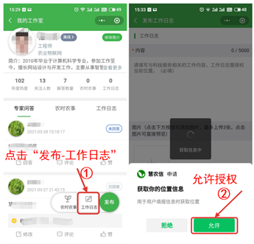

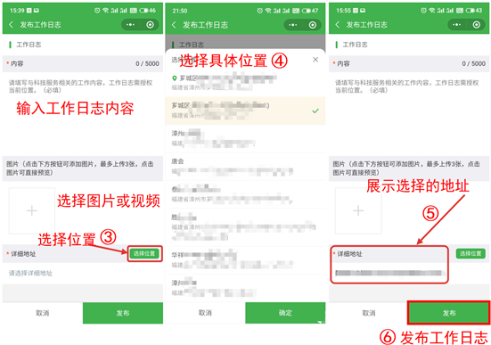

（2）如未提前打开位置权限，请重新设置：
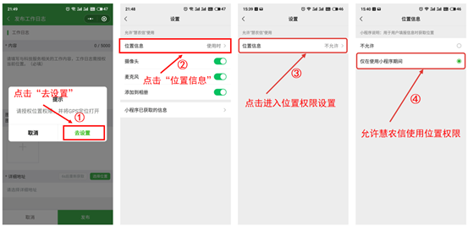
2.线上服务：开展线上服务时进行记录。
期满考核要求：个人科技特派员通过云服务平台开展科技服务，在线时长大于等于100小时计5分，在线时长大于等于50小时计3分，在线时长大于等于10小时计1分。
（1）进入专家工作室
打开“福建科特派”公众号，点击导航栏“科特派-专家工作室”进入小程序，点击小程序首页“我的工作室”进入工作室；
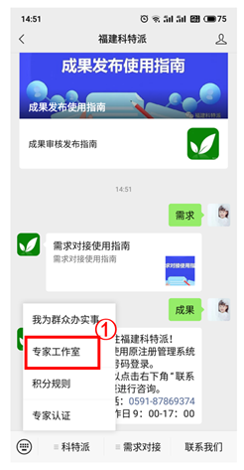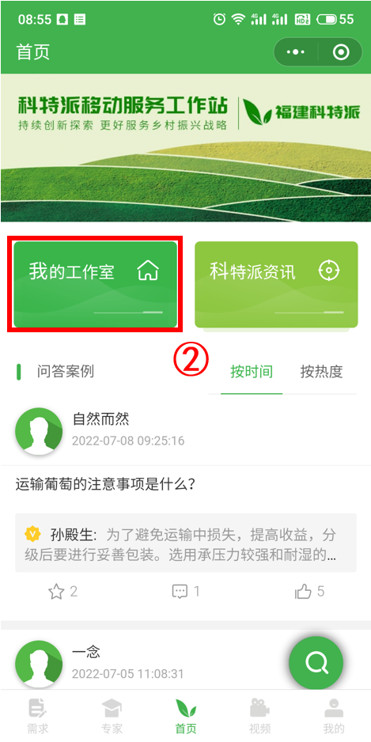
（2）在专家工作室中设置在线状态
点击我的工作室“离线”的状态按钮进行快速状态在线设置（快速设置的状态仅当天有效，过了当天24点后仍旧按照服务时间设置的规则进行状态展示）；
设置时间段：在此时间段内在线；
重复：在此日期的时间段内在线。
服务方式：在线期间可进行的咨询方式，如果没勾选，就算在线也无法进行视频或电话咨询。

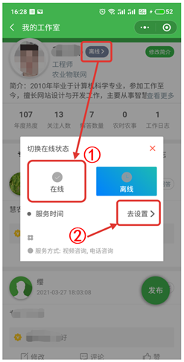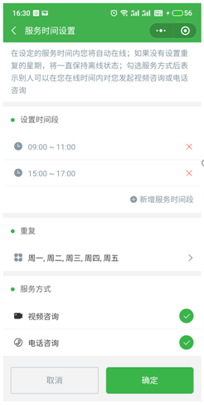

（3）在“我的”界面设置在线服务时间
从小程序下方导航栏“我的”界面也可以设置在线服务时间，点击“服务时间设置”进入服务时间设置页面进行设置。
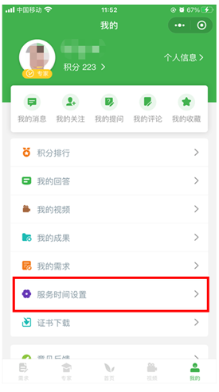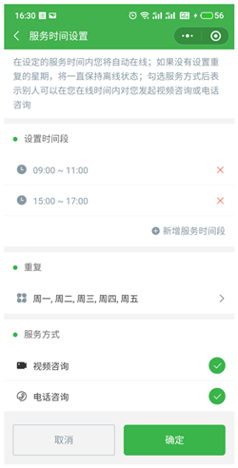

- 服务成效
年度工作报告：按时提交并通过省市县科技部门审核即为合格。
工作报告需要在科技特派员服务云平台上填写提交，打开网页https://mp.fjktp.org.cn，登录个人账号，点击“个人/团队科特派”-“工作报告填报”，选择相应的任务进行填写相应内容指标，附件上传工作总结等内容；填写过程中可“保存草稿”，填写完成可“提交审核”。
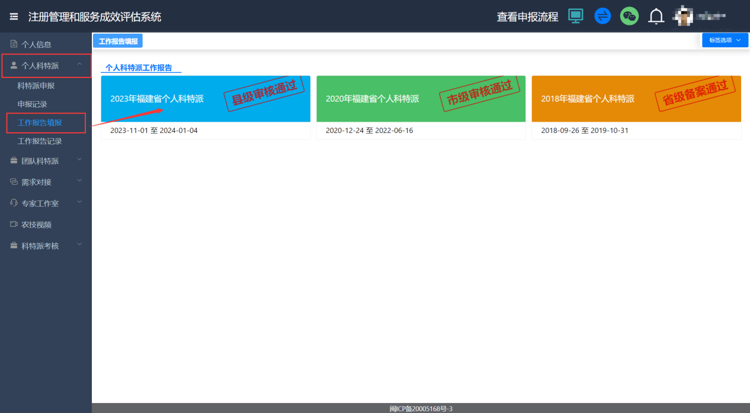
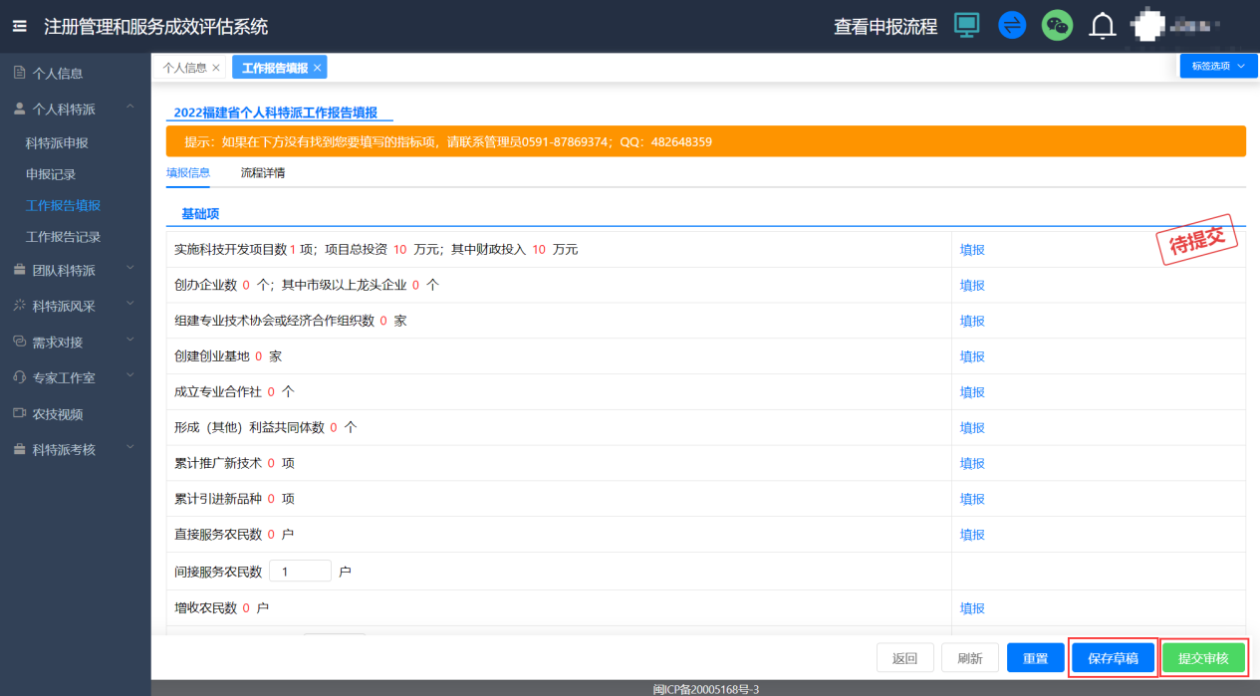
附加分填报项：
针对工作报告“附加分”类填报项进行填报。附加分内容项有填写需提供证明材料供管理员审核。
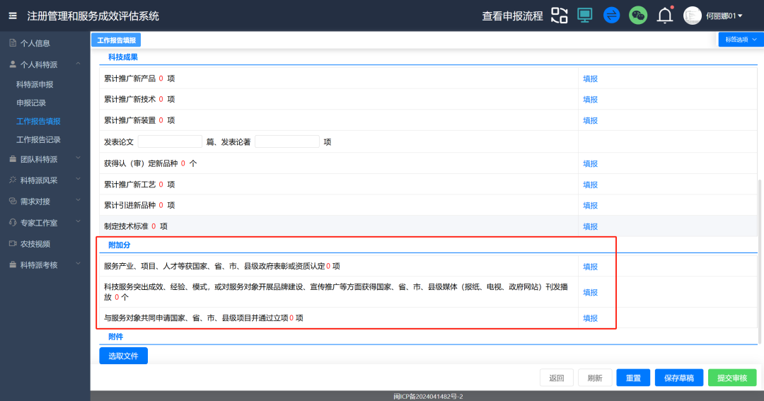
二、被服务对象操作指南
服务满意度：
1.被服务单位满意度评价：三星及以上即为合格。
（1）注册登录
被服务单位需要先在科技特派员服务云平台上注册，打开网页https://mp.fjktp.org.cn，点击“注册新账号”，选择单位用户进行注册，注意注册的时候需要输入单位全称进行搜索。注册成功后登录系统。
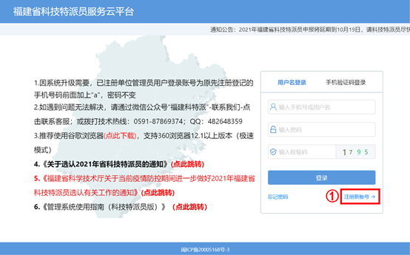
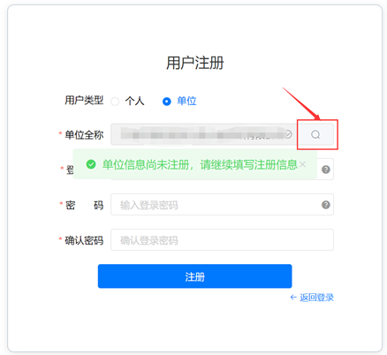

（2）单位认证
登录后进入单位信息认证页面，按要求输入相关单位信息，提交认证。
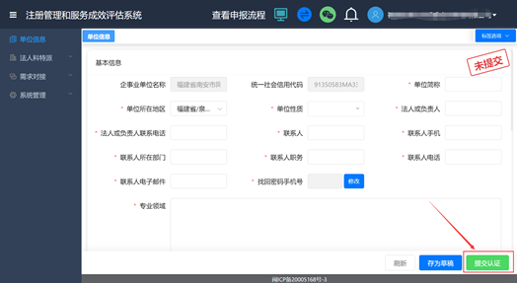
（3）科特派评价-期中评价
登录后进入单位信息认证页面，按要求输入相关单位信息，提交认证。认证成功后重新登录系统，点击“注册管理和服务成效评估系统”左侧导航栏-评价考核-科特派评价，选择相应年份，点击评分区域，选择评分结果，输入评价意见，即可对科技特派员进行评分。
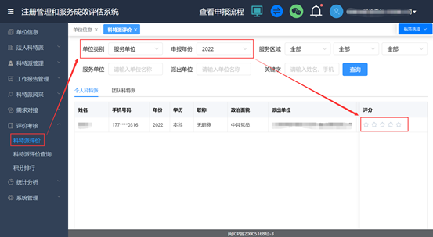
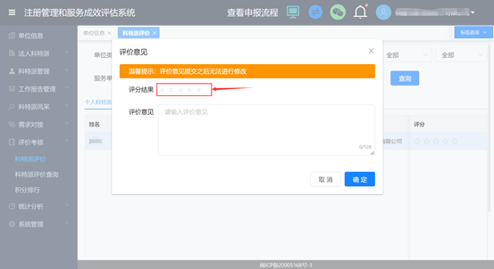
（4）科特派评价-期满评价
登录后进入单位信息认证页面，按要求输入相关单位信息，提交认证。认证成功后重新登录系统，点击“注册管理和服务成效评估系统”左侧导航栏-评价考核-科特派评价，选择相应年份，点击评分区域，选择评分结果，输入评价意见，需下载评价范本进行填写盖章，填写后在附件上传进行提交。【确定】后即可对科技特派员进行评分。

泉州市科学技术局办公室 2025年6月10日印发

